Datum: 15-12-2017 (samenvatting)
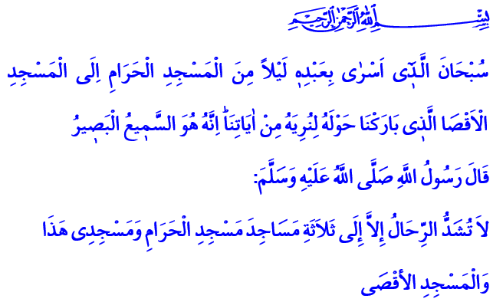

ONZE ONUITPUTTELIJKE LIEFDE: MASJID AL-AQṢĀ EN JERUZALEM (AL-QUDS)

Stel je eens een stad voor die voor veel profeten de thuisbasis was voor het verkondigen van het zuivere monotheïsme (eenheid van God; tawḥīd). En dat deze stad heiligdommen bevat van drie goddelijke religies (jodendom, christendom en islam). En stel je voor dat deze stad heilig is verklaard. Deze stad is ongetwijfeld Jeruzalem (Al-Quds), ook wel Bayt al-Maqdis (“het heilige huis”) genoemd. Deze stad is sinds duizenden jaren de bakermat van verschillende beschavingen en heeft een bezoekwaardige omgeving. Profeten als Ibrāhīm (Abraham), Ismāʿīl, Yaʿqūb, Yūsuf, Mūsā (Mozes), Sulaymān en ʿῙsā (Jezus) hebben er geleefd, moge Allah tevreden zijn met hen allemaal. Jeruzalem was de eerste gebedsrichting (qibla) binnen de Islām. De nachtelijke Hemelreis van de Profeet (laylat al-Isrāʾ wa Miʿrāj) speelde zich af bij Masjid al-Aqṣā (de Afgelegen Moskee), dat in Jeruzalem staat. De Profeet adviseerde ons om die stad te bezoeken. Helaas is Jeruzalem, dat eeuwenlang gold als epicentrum van rust en vrede, verworden tot een angstaanjagend strijdtoneel. Jeruzalem is het religieuze middelpunt voor christenen, joden én moslims. Die stad verlangt momenteel wanhopig naar vrede en veiligheid. De mensheid ondergaat momenteel veel narigheid. Daarbovenop komen gewetenloze pogingen om de heilige stad Jeruzalem angst in te blazen. Al deze rottigheden leiden tot een doodlopende weg. Het is de taak van alle mensen om niet te zwichten voor dwalingen en onrechtvaardigheid. Laten we met z’n allen het onderlinge broederschap versterken en het bewustzijn van één geloofsgemeenschap (umma) vergroten. Laten we elkaar respecteren en onze onderlinge rechten verdedigen. Laten we onze religie praktiseren en uitdragen naar de volgende generatie. Wij hebben onze binding met Jeruzalem, Masjid al-Aqṣā en met al onze onderdrukte broeders en zusters nog nooit verloren en zullen dat ook nooit verliezen. Ik smeek Allah om ons de pijn van onze broeders en –zusters te laten voelen, hen te redden uit narigheid en om rechtvaardigheid te laten zegevieren. Āmīn!

Redactie & vertaling: drs. Ahmed Bulut
Islamitische Stichting Nederland

Zie bv. Abū Dāwūd, Ṣalāt, 14 en Ibn Māja, Manāsik, 49.

